Муниципальное бюджетное дошкольное образовательное учреждение
«Детский сад присмотра и оздоровления детей №14 «Подсолнушек»
Чистопольского муниципального района Республики Татарстан

Старший воспитатель
Рясова Светлана Вячеславовна

г. Чистополь, 2019 год
Аннотация

Методические рекомендации к использованию онлайн-гостинной созданы с целью обучения родителей новой формой общения и обмена информацией с педагогами через электронную почту и онлайн-сервис Google Формы.
Для родителей ДОУ создана электронная почта: «Для вас, родители», где периодически размещается различный информационный материал:
- Информационные листы и аудиозаписи помогают родителям в домашних условиях повторить с детьми материал по обучению татарскому языку, пройденный в детском саду.
- Фото и видеозаписи информируют родителей об успехах и достижениях детей в обучении татарского языка и приобщении к культуре народов, населяющих Республику Татарстан.
- Онлайн-опросы, анкеты, созданные с помощью сервиса Google Формы, помогают родителям, не отрываясь от важных дел, пройти опрос, оценить результаты и выразить свои пожелания в обучении детей татарскому языку и приобщении к культуре народов РТ. Для этого необходимо просто открыть письмо в электронной почте.

Содержание

Введение | Стр.3
Основная часть | Стр.4
I. Повторение с детьми пройденного материала по обучению татарскому языку с родителями | Стр.4
II. Информирование родителей об успехах и достижениях детей в обучении татарского языка и приобщении к культуре народов, населяющих Республику Татарстан | Стр.5
III. Прохождение родителями онлайн-анкетирования, помогающего оценить результаты и выразить свои пожелания в обучении детей татарскому языку и приобщении к культуре народов РТ | Стр.6
Заключение | Стр.9
Список литературы | Стр.9

Введение

Новизна данной методической разработки в использовании электронной почты: «Для вас, родители» и онлайн-сервиса Google Формы с целью организации доступной интернет-связи с родителями, тем самым повышения качества работы с детьми по обучению татарского языка.
Актуальность: В наше время родители настолько заняты своей работой, что и пообщаться с педагогом некогда. Основная масса современных людей общается друг с другом вечером или даже ночью. Так почему бы с помощью сети интернет не организовать общение с родителями тогда, когда им удобно? И тогда, каждая появившаяся свободная минутка родительского времени может быть использована педагогами с пользой. Повышение заинтересованности родителей во взаимодействии с педагогами, повышение качества знаний по обучению детьми татарского языка и при этом экономия времени - просто налицо.
Данные методические рекомендации могут быть использованы родителями как инструкции к пользованию электронной почтой: «Для вас, родители» и онлайн-сервисом Google Формы.
При необходимости информирования родителей об успехах и достижениях детей в обучении татарского языка, о проведенных мероприятиях в детском саду, либо при необходимости прохождения онлайн-анкетирования, педагог, ответственный за ведение электронной почты, сайта детского сада и аккаунта Google размещает материал на электронной почте: «Для вас, родители». Воспитатели групп, (воспитанники которых изучают татарский язык), оповещают родителей о новой, появившейся информации на электронной почте: «Для вас, родители» и возможности её использования.

Основная часть

При получении информации от воспитателей о размещении нового материала на электронной почте «Для Вас, родители», родители заходят на электронную почту Mail.Ru при этом вводят логин: Dlia_was_roditeli@mail.ru и пароль: ds2018
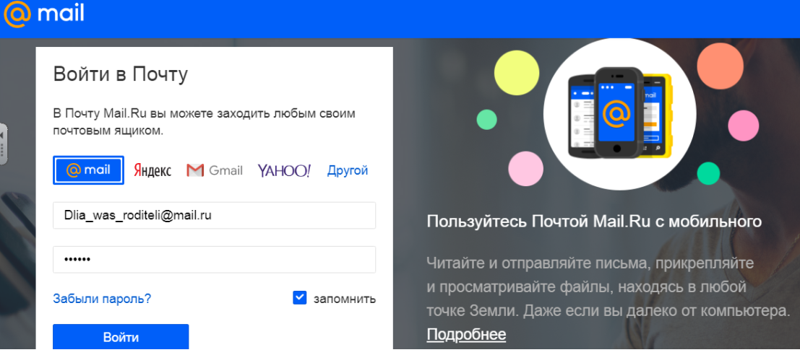 Рисунок 1
I. Повторение с детьми пройденного материала по обучению татарскому языку с родителями

1.Среди размещенных на почте писем, родители находят письмо, адресованное той возрастной группе, которую посещает ребенок. Например: Для родителей подготовительной группы размещен материал: аудиозаписи на тему "Веселое путешествие в страну Школа" по проекту "Мы теперь уже большие - в школу ведут дороги".
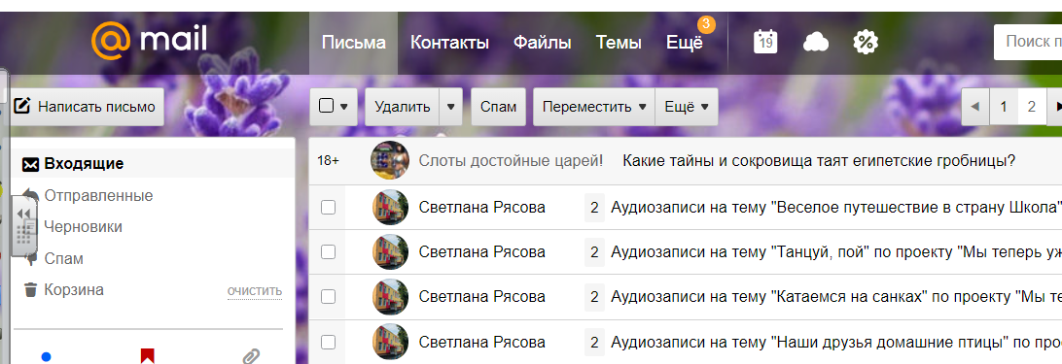
Рисунок 2

2.Родители открывают нужное письмо, скачивают аудиозапись, прослушивают и повторяют с ребенком тематический материал

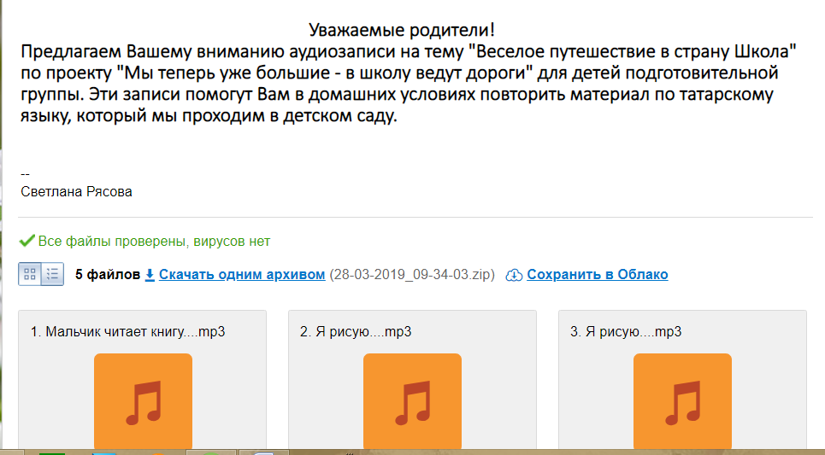Рисунок 3

II. Информирование родителей об успехах и достижениях детей в обучении татарского языка и приобщении к культуре народов, населяющих Республику Татарстан

1.Родители открывают новое письмо, скачивают фото и видеоматериал, информирующий их об успехах и достижениях детей в обучении татарского языка, либо о проведенных мероприятиях в детском саду. Например: По итогам локального конкурса, организованного для педагогов ДОУ: «Сюжетно-ролевые игры детей нового поколения и реализация ЭРС», размещен видеоматериал – сюжетно-ролевая игра с участием воспитанников старшей группы «Телевидение НТВ».
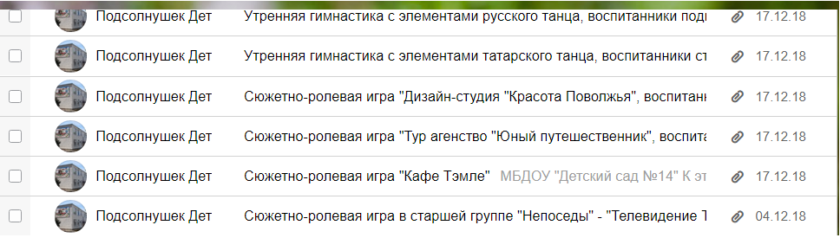
Рисунок 4
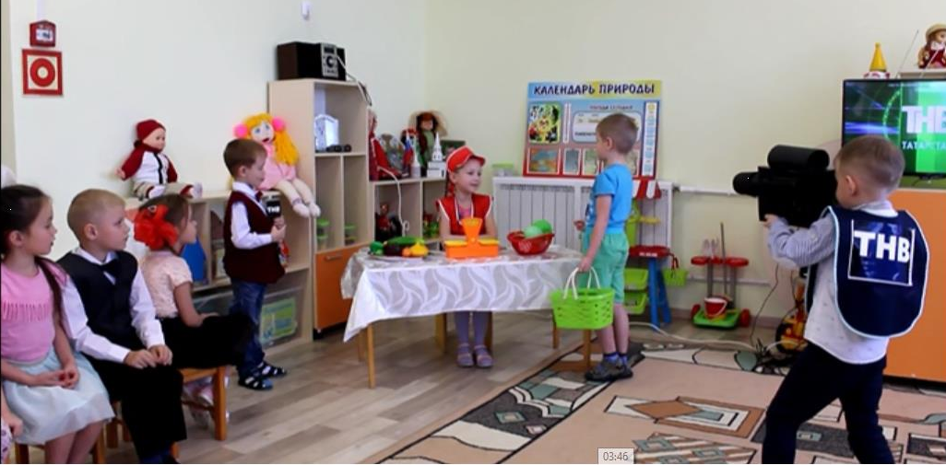Рисунок 5

III. Прохождение родителями онлайн-анкетирования, помогающего оценить результаты и выразить свои пожелания в обучении детей татарскому языку и приобщении к культуре народов РТ.

1.Родители открывают письмо с темой: «Анкета». Например: Анкета «Реализация этнокультурного компонента и УМК по обучению татарского языка в детском саду»
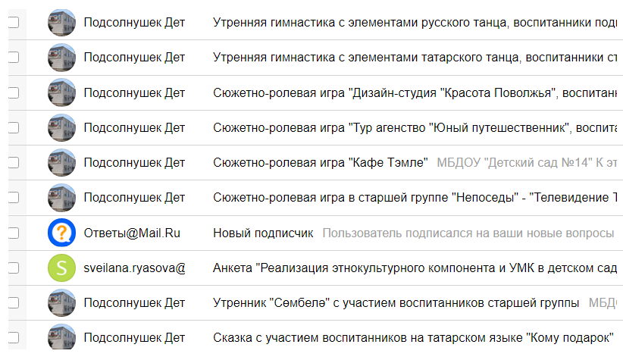Рисунок 6
2.Для прохождения анкетирования необходимо просто нажать на кнопку: заполнить Форму Google.
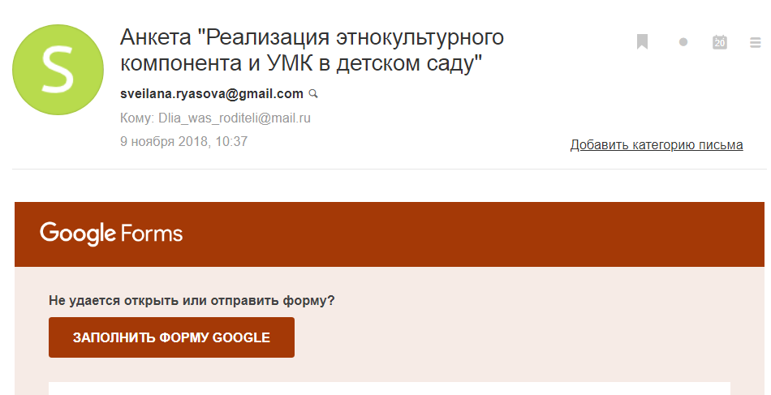
Рисунок 7
3.Открывается анкета, в которой необходимо выбрать нужный вариант ответа.
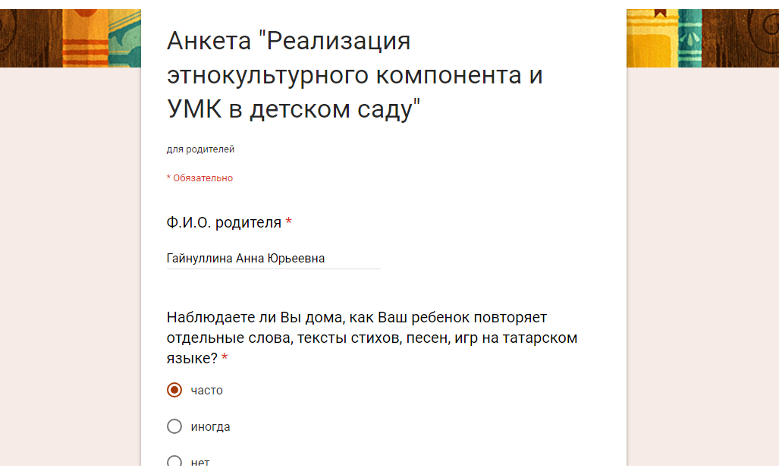
Рисунок 8

4.По завершении ответов на вопросы анкеты необходимо нажать на кнопку: отправить.
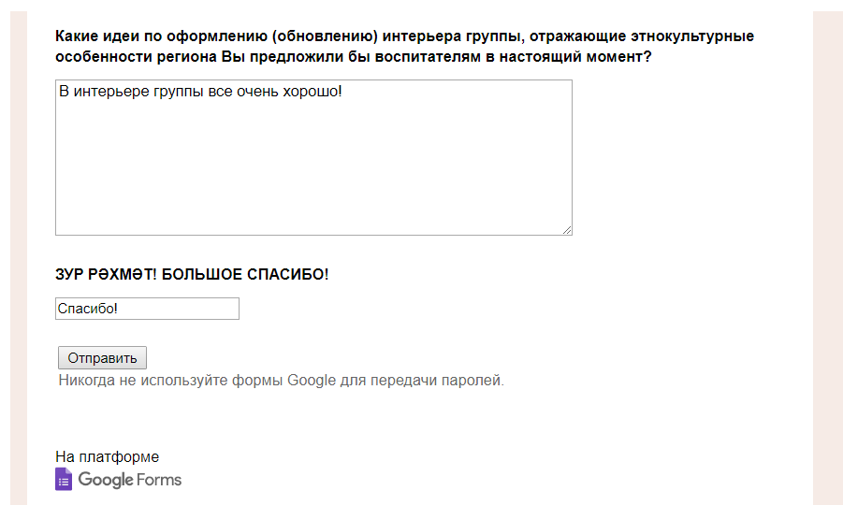
Рисунок 9
5.С результатами индивидуального анкетирования и сводными показателями результатов анкетирования всех опрошенных родителей можно ознакомиться, обратившись к педагогу ДОУ - ответственному за ведение сервисов аккаунта Google.
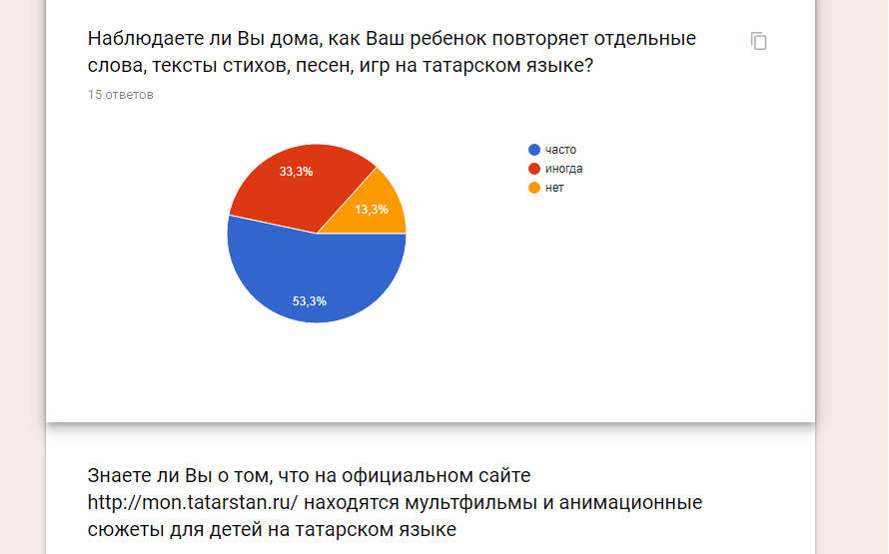
Рисунок 10
Заключение
Данная методическая разработка будет использоваться родителями с целью знакомства и обучения новой формой общения и обмена информацией с педагогами через электронную почту и онлайн-сервис Google Формы.
Адрес размещения данной методической разработки:
-сайт детского сада МБДОУ «Детский сад №14»: https://edu.tatar.ru/chistopol/dou14_podsolnushek;
-информационные стенды в каждой групповой приемной ДОУ.

Список интернет-источников

- Как создать аккаунт в Google, пошаговая инструкция http://kompmix.ru/google_chrome/kak_sozdat_akkaunt_v_Google_poshagovaya_instrukciya.html
- Инструкция использования сервисов аккаунта Google http://rykovodstvo.ru/exspl/61155/index.html
- Полное руководство по использованию сервиса Google Формы http://molyanov.ru/samoe-polnoe-rukovodstvo-po-google-forms-kotoroe-vy-videli/

